ГУАП
КАФЕДРА № 12
ОТЧЕТ
ЗАЩИЩЕН С ОЦЕНКОЙ
ПРЕПОДАВАТЕЛЬ
Доц, канд. техн. наук, доц |  |  |  | А.В. Аграновский
должность, уч. степень, звание |  | подпись, дата |  | инициалы, фамилия

ОТЧЕТ О ЛАБОРАТОРНОЙ РАБОТЕ

Планирование процесса разработки в облачной системе Kaiten

по курсу: Информационные технологии в управлении на транспорте
РАБОТУ ВЫПОЛНИЛ
СТУДЕНТ гр. № | 1523М |  |  |  | С. Халилов
 |  |  | подпись, дата |  | инициалы, фамилия

Санкт-Петербург 2026

Цель работы: визуализация процесса разработки в системе управления проектами Kaiten [1].
Ход работы:
Сперва нам необходимо зарегистрироваться на платформе Kaiten (рис. 1):
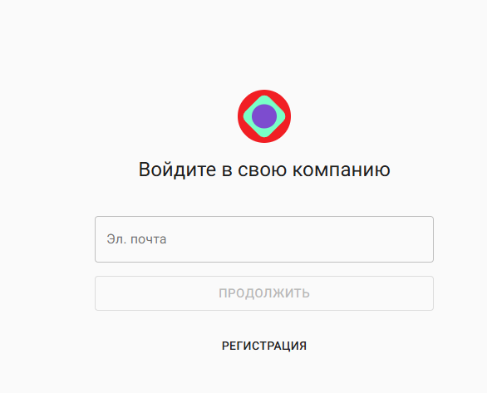
Рисунок 1 – Форма регистрации в Kaiten
Регистрация подразумевает такие действия как: указание электронной почты и получение на нее пароля для входа в платформу. После успешной авторизации мы переходим к созданию пространства, куда поместим нашу доску с задачами (рис.2):
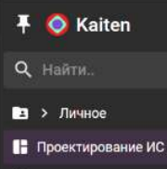
Рисунок 2 – Создание пространства
Мое рабочее пространство называется "Проектирование ИС”, именно в нем мы будем дальше работать.
Потом добавляем в пространство доску, где и будут располагаться спланированные задачи (рис.3):
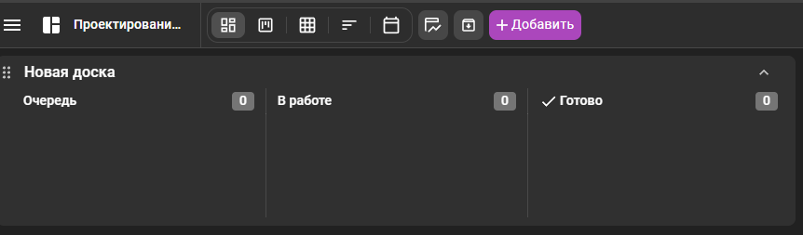
Рисунок 3 – Новая доска для задач
В качестве демонстрации работы в созданной доске мы добавим в нее задачи и продемонстрируем разработку веб-сервиса “SkillAdvance” в трех состояниях: стартовое, промежуточное и конечное. Результаты на рисунках 4-6.
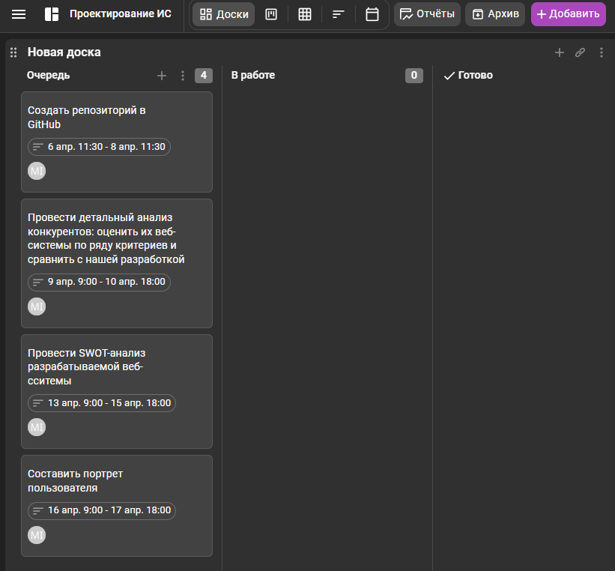
Рисунок 4 – Стартовое состояние разработки
На данном этапе все задачи находятся лишь в очереди, персоналу только предстоит их выполнить.
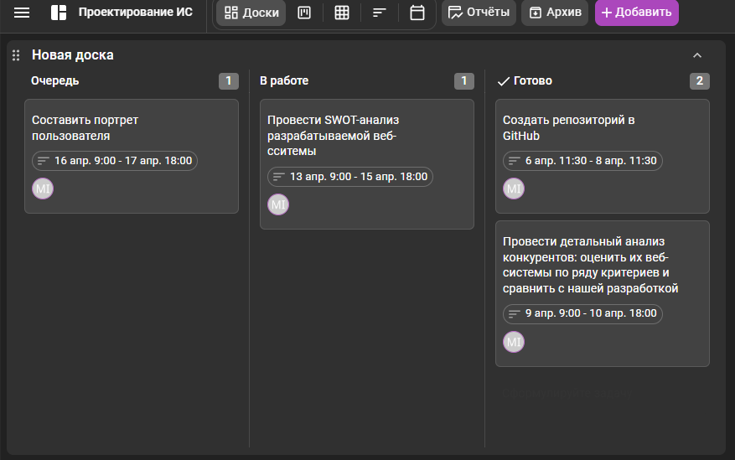
Рисунок 5 – Промежуточное состояние разработки
На этом этапе мы можем наблюдать, что команда уже взялась за разработку вебсервиса: часть задач выполнена, над частью из них работают в данный момент, а какие-то и вовсе ждут, чтобы к ним приступили.

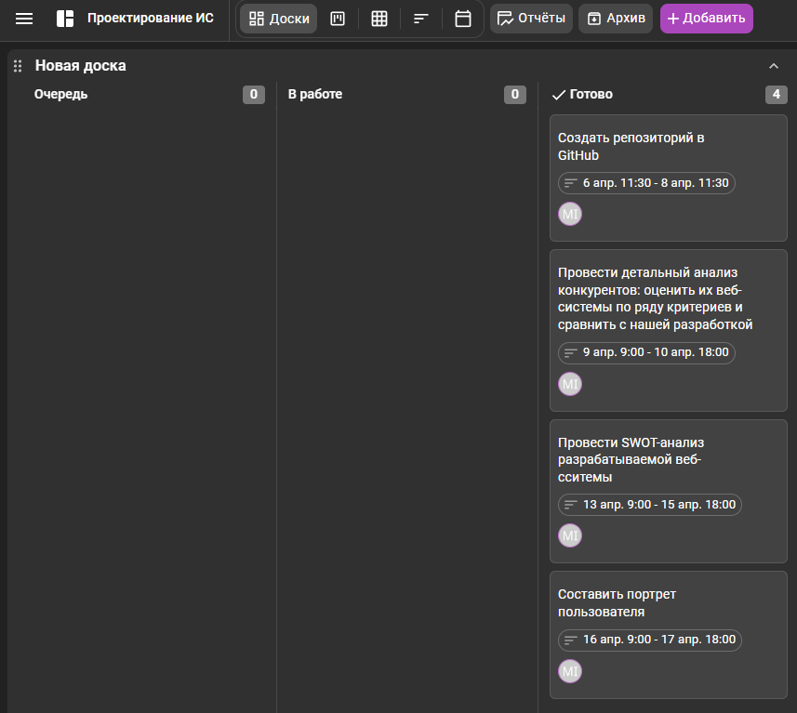
Рисунок 6 – Конечное состояние разработки
На данном этапе можно наблюдать, что работа по разработке веб-сервиса закончена, все задачи находятся в статусе “Готово”.
Далее строим TimeLine диаграмму по выполненным задачам:
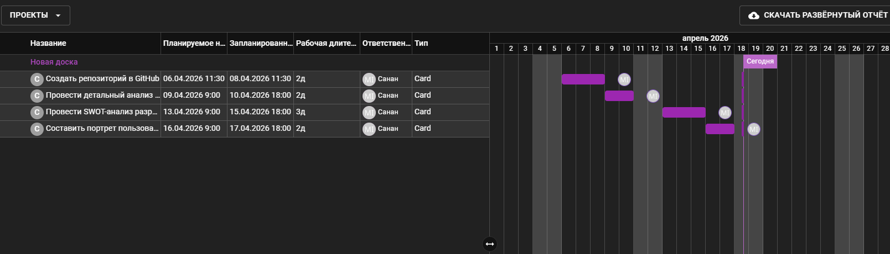
Рисунок 7 – TimeLine диаграмма

Вывод: в ходе выполнения работы был представлен процесс разработки веб-сервиса «SkillAdvance» с использованием системы управления проектами Kaiten. Эта система позволила эффективно визуализировать декомпозированные задачи проекта и отслеживать их выполнение

СПИСОК ИСПОЛЬЗОВАННЫХ ИСТОЧНИКОВ
1. Турнецкая Е. Л. Программная инженерия. Интеграционный подход к разработке : учебник для вузов / Е. Л. Турнецкая, А. В. Аграновский. – Санкт-Петербург : Лань, 2023. – 216 с. – Текст : непосредственный.

